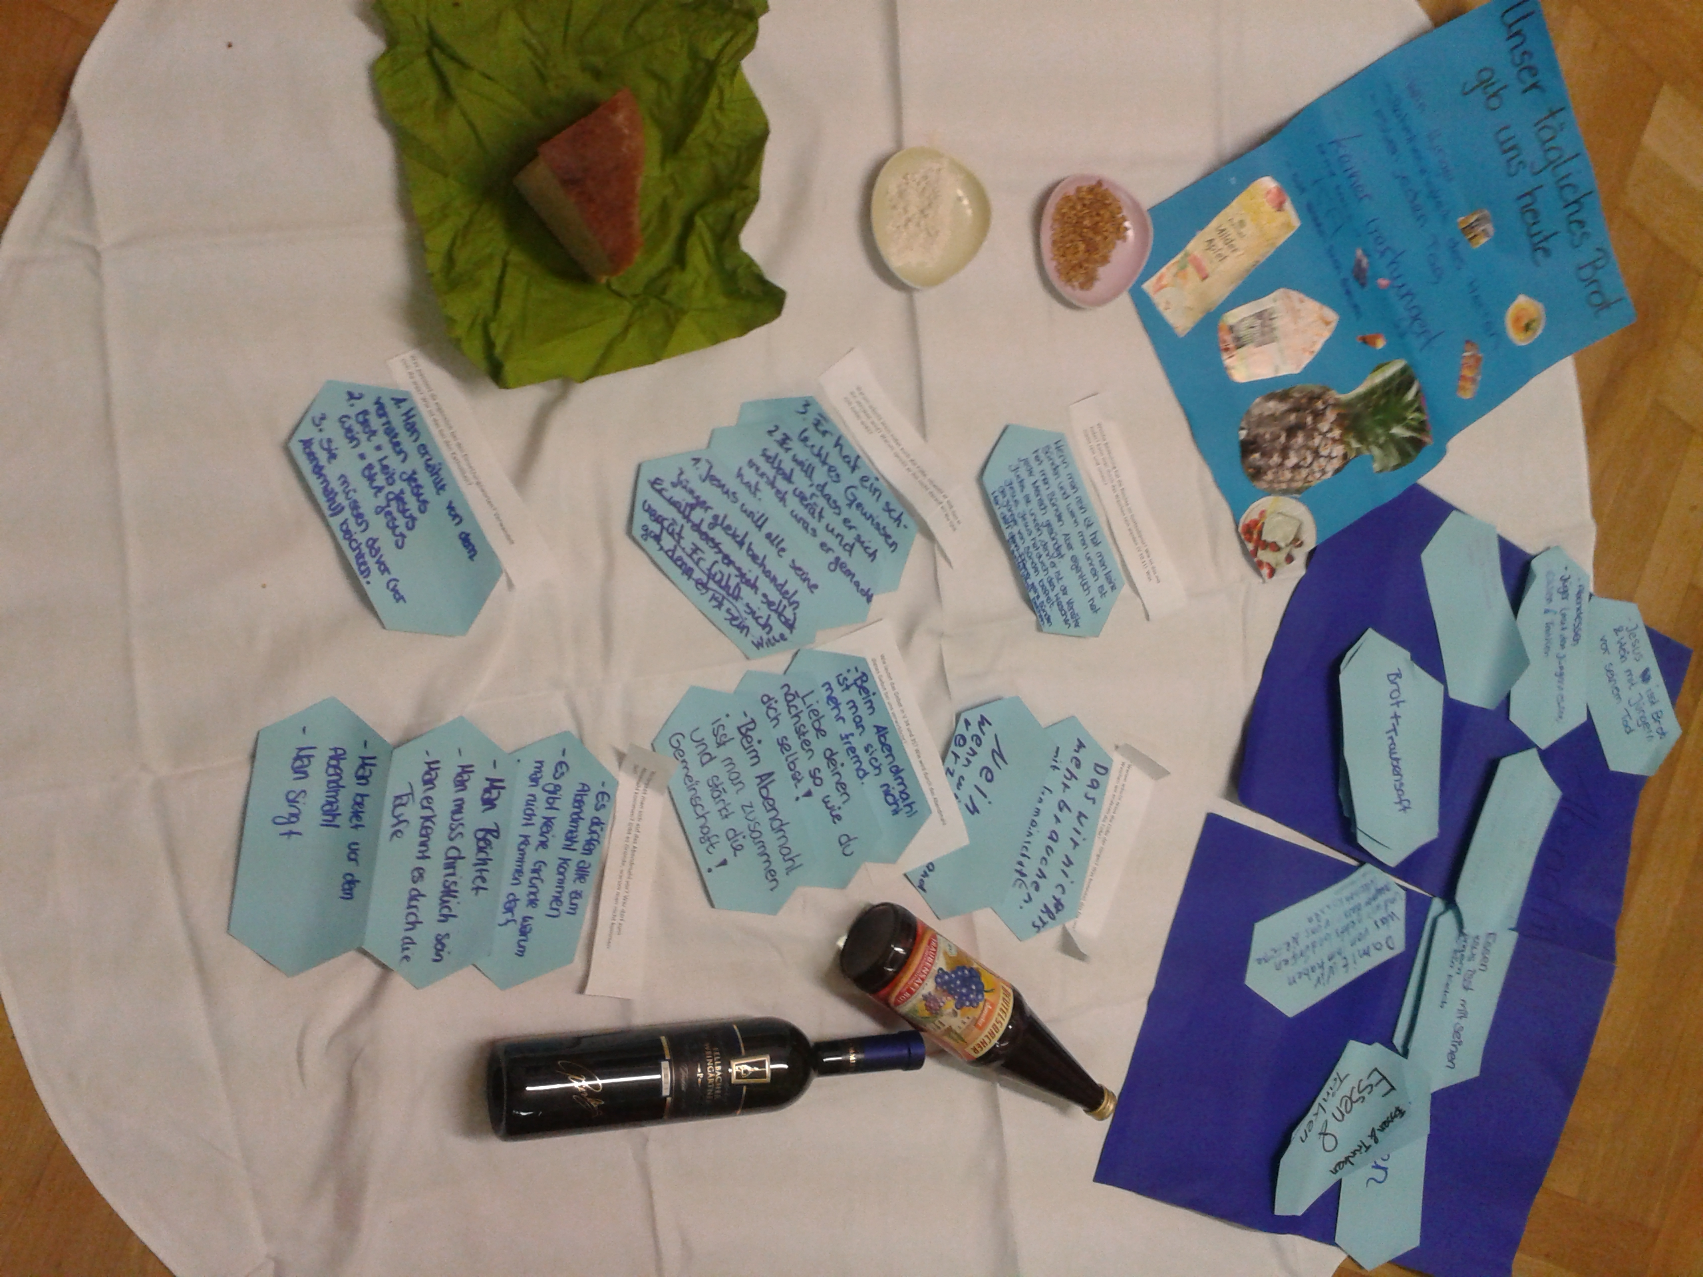

Foto: Stefanie Bauspieß aus der Erprobung mit Konfirmand/innen

